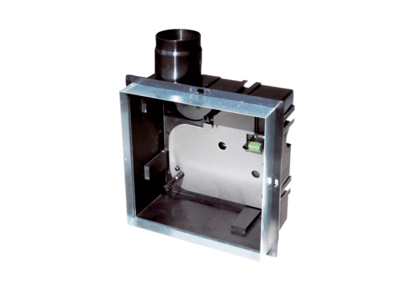Süllyesztett beszerelésű ház ER GH-VWRCsomagolási egység: 1 darabVálaszték: B
Termékszám: 0093.1564Gyártó: MAICO

